Уважаемые слушатели курсовой подготовки ниже дан материал для ознакомления и краткого конспектирования, по возникающим вопросам обращаться на электронную почту larisa_nesterova_758@mail.ru или по телефону 89514695775

Супы
Борщи
В состав борщей входят свекла и в большинстве случаев белокочанная капуста, пассерованные коренья и репчатый лук, томат-пюре или помидоры. Борщи подкисляют уксусом, квасом, капустным рассолом и добавляют сахар. Содержащиеся в свекле сахар и подкисляющие добавки придают борщам кисло-сладкий вкус. Если борщ имеет неяркую окраску, то перед подачей на стол его подкрашивают свекольным настоем. При отпуске к борщам можно подать ватрушки, пирожки, крупеник. В борщах овощи должны сохранить свою форму.
Форма нарезки капусты – соломка или шашки, нарезка остальных овощей соответствует нарезке капусты. Консистенция мягкая, непереваренная, цвет малиново-красный, вкус кисло-сладкий без привкуса сырой свеклы.
Рецепт борща
Количество продуктов на одну порцию весом брутто: свекла – 100 г, свежая капуста – 100 г или квашеная – 107 г, морковь – 25 г, петрушка – 7 г, лук – 24 г, томат-пюре – 15 г, пшеничная мука – 5 г, свиное сало – 10 г, сметана – 10 г, сахар – 5 г, 3 %-й уксус – 8 г.
Борщ
В кипящий бульон помещают свежую капусту, нарезанную соломкой, варят 8—10 мин, кладут пассерованные овощи и варят. Затем добавляют тушеную свеклу, заправляют белым соусом или пассерованной мукой, разведенной бульоном или водой. В конце кладут соль, перец, лавровый лист, уксус, сахар и варят до готовности. Если используют квашеную капусту, то ее в тушеном виде кладут вместе со свеклой.
Борщ украинский
В кипящий бульон помещают свежую капусту, нарезанную соломкой, доводят до кипения, кладут картофель, нарезанный брусочками или дольками, варят 10–15 мин, затем кладут пассерованные овощи и тушеную свеклу. Доводят до кипения, кладут болгарский перец, нарезанный соломкой, заправляют белым соусом, добавляют специи и варят до готовности. Перед концом варки заправляют чесноком, растертым со шпиком. Если борщ готовят с квашеной капустой, то ее в тушеном виде кладут после картофеля.

Щи
Щи готовят из свежей и квашеной капусты, щавеля, шпината и крапивы. В качестве жидкой основы используют мясной, грибной и рыбный бульоны, овощные и крупяные отвары. На рыбном бульоне чаще всего готовят щи из квашеной капусты. Свежую белокочанную или савойскую капусту нарезают шашками или соломкой, квашеную капусту предварительно тушат.

Для тушения обработанную капусту кладут в котел, наливают бульона (20–30 % от массы капусты), добавляют томат-пюре, жир, доводят до кипения и тушат 1,5–2 ч.
В щах капуста и коренья должны сохранить форму нарезки, на поверхности должны быть блестки оранжевого жира. Бульон бесцветный или слегка коричневый. Вкус щей из свежей капусты слегка сладковатый с ароматом пассерованных овощей, в меру соленый, без запаха пареной капусты. Вкус щей из квашеной капусты кисло-сладкий с ароматом пассерованных овощей, томата, но без резкой кислотности. Консистенция кореньев и лука мягкая, капусты – слегка хрустящая.
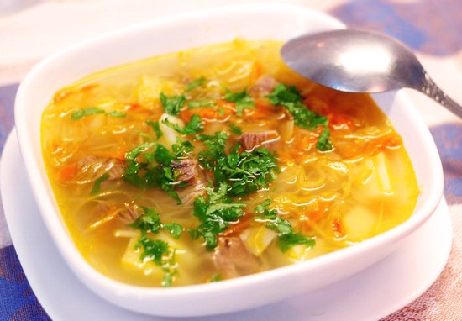
Фото. Щи с ребрышками

Щи зеленые из протертой зелени должны иметь однородную массу, быть без комков заварившейся муки, на поверхности блестки жира. Консистенция пюреобразная, слегка вязкая, картофель в основном разварившийся, не допускается хруст песка и земли. Вкус слабокислый из-за наличия щавеля с ароматом шпината и пассерованного лука. Цвет от темно-зеленого до оливкового.

Рассольники
Обязательной составной частью рассольников являются соленые огурцы, огуречный рассол и белые коренья. Готовят рассольники на мясном, грибном, рыбном бульонах с потрохами и почками, на бульоне из птицы. Соленые огурцы нарезают соломкой, картофель – дольками. К рассольникам подают ватрушки с творогом, а к рыбным – расстегаи. Рассольники, кроме рыбного, подают со сметаной или льезоном.

Московский рассольник
Его готовят с почками, потрохами, курицей, телятиной и т. п. Почки заливают водой, доводят до кипения и кипятят 5–10 мин. После кипячения воду сливают, почки промывают, заливают водой и варят до готовности. Бульон процеживают. Петрушку и сельдерей шинкуют соломкой и пассеруют, добавляют соленые огурцы, нарезанные ромбиками или соломкой. В кипящий бульон добавляют пассерованные овощи, припущенные огурцы, лавровый лист, перец и варят 15–20 мин.
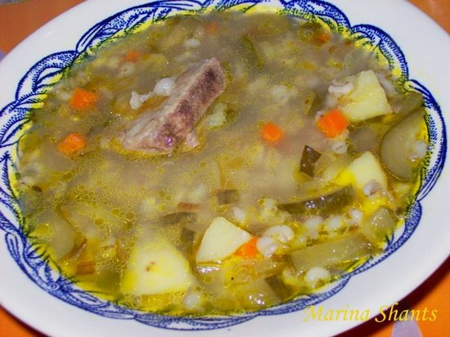
Фото. Рассольник
В конце варки в рассольник добавляют шпинат, щавель или салат, нарезанные квадратиками или полосками, заправляют прокипяченным и процеженным огуречным рассолом и солью.
В тарелку кладут нарезанные ломтиками почки, наливают рассольник, добавляют льезон и посыпают зеленью.
Льезон для московского рассольника готовят следующим образом: яичный желток размешивают с молоком или сливками и доводят до загустения на водяной бане.

Солянки
Солянки готовят с особенно большим, по сравнению с рассольниками, содержанием экстрактивных веществ. Соленые огурцы, томат-пюре, каперсы и оливки придают солянкам остроту и специфический вкус. Мясные продукты варят в том же бульоне, на котором готовят солянку. Птицу и дичь, предназначенные для солянки, можно обжарить. Мясные продукты нарезают ломтиками. Рыбные солянки подают без сметаны, а мясные со сметаной. При подаче кладут дольку лимона без корочки и посыпают зеленью. Лимон можно подавать отдельно.

Мясная сборная солянка
Репчатый лук шинкуют и пассеруют, добавляют томат-пюре и пассеруют все вместе. Соленые огурцы очищают от кожицы и семян, нарезают ломтиками и кладут в кипящий бульон, доводят его до кипения, добавляют лук, пассерованный с томатом-пюре, оливки без косточек, каперсы и специи, бульон доводят до кипения. Мясной набор – мясо, ветчина, сосиски, почки нарезают тонкими ломтиками, кладут в суповые миски, наливают солянку, добавляют маслины и прогревают 5–6 мин. Перед подачей солянку заправляют прокипяченным процеженным огуречным рассолом, сметаной (или подают отдельно), посыпают зеленью и кладут ломтик лимона (или подают отдельно).
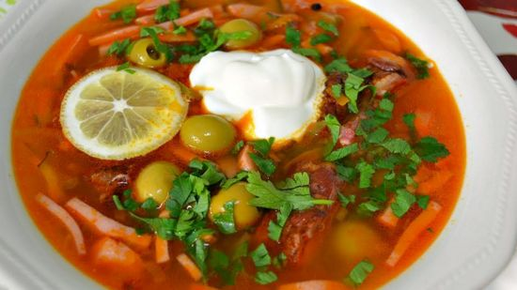
Фото. Солянка сборная мясная, классическая
Продукты для солянки должны быть нарезаны ломтиками, лук – нашинкован. Мясные продукты, лук и огурцы должны сохранить форму нарезки, на поверхности блестки жира оранжевого цвета. Ломтик лимона без кожицы. Вкус острый с ароматом каперсов, пассерованного лука, огурцов. Цвет бульона мутный от томата и сметаны. Консистенция мясных продуктов мягкая, огурцов – слегка хрустящая.
Реклама 10

Овощные супы
Овощные супы готовят из свежих овощей. Ассортимент их очень разнообразен. Они обладают приятным вкусом, в них хорошо сохраняются витамины. Эти супы готовят на костном, мясо-костном, грибном бульоне и овощных отварах. Если приготавливают супы на отварах, то можно добавить горячее молоко, которое вливают в тарелку при отпуске или в котел в конце варки. Овощи для овощных супов нарезают брусочками, дольками, ломтиками, соломкой, кубиками. Важно, чтобы форма нарезки была однородной.

При отпуске к овощным супам можно отдельно подать пирожки, кулебяку. Коренья, капуста, картофель, стручки фасоли должны сохранить форму нарезки. Вкус в меру соленый с ароматом свежих овощей, зелени. Консистенция кореньев, стручков фасоли, картофеля и капусты мягкая. Цвет жира на поверхности супа ярко-оранжевый.
Рецепт супа из овощей
Количество продуктов на одну порцию весом брутто: белокочанная капуста – 50 г, картофель – 133 г, морковь – 25 г, петрушка – 13 г, репчатый лук – 12 г, лук-порей – 13 г, зеленый консервированный горошек – 23 г, помидоры – 47 г, жир – 10 г.
Капусту нарезают шашками, картофель – кубиками или дольками, морковь и петрушку – дольками, брусочками, репчатый лук и помидоры – дольками. Коренья и лук пассеруют. В кипящий бульон кладут капусту, доводят до кипения, закладывают пассерованные овощи, картофель, варят 10–15 мин, добавляют сырые или слегка пассерованные помидоры, консервированный зеленый горошек или фасоль специи, соль и варят до готовности. В суп можно положить вареные белые грибы.
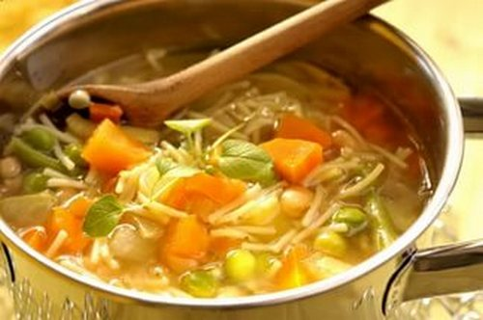
Фото. Суп из овощей
Состав овощей, входящих в этот суп, может меняться в зависимости от времени года. Весной можно включать салат, шпинат, щавель, капустную рассаду, спаржу. Летом – цветную капусту, кабачки, репу, зеленый горошек и фасоль, осенью – тыкву, брюссельскую капусту. Зимой основой супа могут стать свежемороженые и консервированные овощи.
Кабачки, тыкву нарезают кубиком, стручки зеленого горошка и фасоли – ромбиком, цветную капусту разделяют на мелкие кочешки. При отпуске суп посыпают зеленью.

Картофельные супы
Их готовят на мясном, рыбном, грибном бульоне и бульоне из птицы. Форма нарезки овощей будет зависеть от вида продукта, входящего в состав супа.
Суп картофельный
Картофель нарезают кубиками, дольками или брусочками, морковь и петрушку – кубиками или брусочками, репчатый лук – дольками. Коренья и лук пассеруют.
В кипящий бульон закладывают пассерованные коренья и лук, доводят до кипения, кладут картофель и варят 15–20 мин, добавляют специи, соль и варят до готовности. Можно добавить пассерованный томат или свежие помидоры.
При отпуске в тарелку кладут мясо или рыбу, наливают суп, посыпают измельченной зеленью. Если суп приготавливают на грибном бульоне, то вареные грибы нарезают ломтиками или соломкой, слегка обжаривают, кладут в суп вместе с пассерованными овощами.

Супы с крупами, макаронными и бобовыми изделиями
Для их приготовления используют рис, пшено, перловую, манную, овсяную крупу; для бобовых – фасоль, горох, чечевицу. Крупы подготавливают, овсяную крупу ошпаривают несколько раз, чтобы суп был неслизистым. Из мучных изделий используют домашнюю лапшу, макароны, рожки, лапшу, вермишель, суповую засыпку и др.
Супы готовят на мясном, грибном бульоне, на бульоне из птицы. Крупа в супе должна хорошо набухнуть, но не развариться, коренья и лук – сохранить форму нарезки, на поверхности блестки жира. Пюре, соль, специи и варят до готовности. Суп можно готовить и без томата.
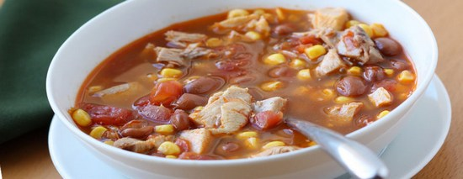
Фото. Фасолевый суп на мясном бульоне
При приготовлении супа с вермишелью, суповой засыпкой в кипящий бульон вначале закладывают пассерованные овощи, варят 5–7 мин, затем кладут вермишель или суповую засыпку и варят еще 8—10 мин. В конце добавляют специи, соль. При отпуске в тарелку кладут кусочек мяса или птицы, наливают суп, посыпают зеленью.
Если суп приготавливают на грибном бульоне, то вареные грибы шинкуют, обжаривают и кладут вместе с пассерованными овощами.

Молочные супы
Молочные супы готовят на молоке с добавлением воды, а также из сгущенного и сухого молока. Эти супы приготавливают с крупами, макаронными изделиями и овощами. Макаронные изделия, крупы из целых зерен и овощи плохо развариваются в молоке, поэтому их вначале варят до полуготовности в воде, а затем в молоке. Крупы мелкодробленые и манную крупу сразу засыпают в кипящее молоко.
Молочные супы варят небольшими порциями. Сливочное масло кладут в котел или тарелку непосредственно перед отпуском. Консистенция продуктов молочного супа должна быть мягкой, форма – сохранена. Цвет белый, вкус сладковатый или слабосоленый без привкуса и запаха подгорелого молока.

Рецепт супа молочного с крупой
Количество продуктов на одну порцию весом брутто: молоко – 350 г, вода – ПО г, рис – 35 г, или пшено либо ячневая крупа – 40 г, или манная крупа – 30 г, соль – 3 г, сливочное масло – 5 г, сахар – 5 г.
Перебранную и промытую крупу засыпают в кипящую воду, варят 5–7 мин, вливают горячее молоко и варят до готовности. В конце варки кладут сахар. Если готовят суп на цельном молоке, то крупу предварительно варят в воде 5–7 мин, откидывают на сито и дают стечь воде. Подготовленную крупу закладывают в кипящее молоко и варят до готовности.
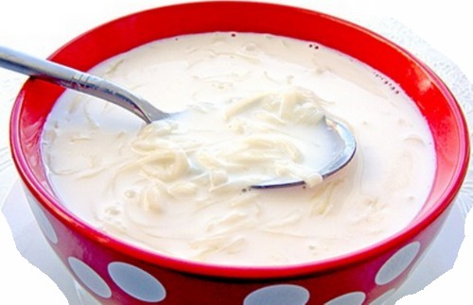
Фото. Суп-лапша молочная домашняя
При приготовлении супа с ячневой или манной крупой просеянную крупу засыпают струйкой, помешивая, в кипящее молоко или молоко с водой и варят 15–20 мин. Перед окончанием варки кладут соль и сахар.

Суп молочный с макаронными изделиями
Подготовленные макароны засыпают в кипящую подсоленную воду, варят до полуготовности, вливают горячее молоко и доводят до готовности. В конце варки кладут сахар. Если суп приготавливают на цельном молоко, то макаронные изделия засыпают в кипящую воду, варят (макароны 7—10 мин, лапшу 5–7, вермишель 3–5 мин) и откидывают на сито. Подготовленные макаронные изделия помещают в кипящее молоко, добавляют соль, сахар и варят до готовности.

Прозрачные супы
Основой прозрачных супов являются прозрачные бульоны: мясной, куриный или рыбный. Они главным образом предназначены для возбуждения аппетита, так как содержат большое количество экстрактивных веществ. Прозрачный бульон получают путем осветления обыкновенного бульона и насыщения его экстрактивными веществами. Этот процесс называют оттягиванием. Из бульона удаляются взвешенные частицы белка и жира, он получается прозрачным. Жира на поверхности бульона не должно быть. Особенно тщательно снимают жир, если бульон подают без гарнира. Прозрачные бульоны хранят на мармите 2–3 ч, при более длительном хранении ухудшаются аромат и вкус, нарушается прозрачность.

Мясной прозрачный бульон
Количество продуктов на одну порцию весом брутто: мясные кости – 150 г, мясо III сорта для «оттяжки» – 60 г, яйцо – 1/8 шт., морковь – 5 г, петрушка или сельдерей – 4 г, репчатый лук – 5 г.
Варят костный бульон, используя говяжьи кости, кроме позвоночных, так как в них имеется спинной мозг, который придает бульону мутность и затрудняет его осветление. Для получения более крепкого бульона в нем дополнительно варят мясные продукты, предназначенные для вторых блюд. Готовый бульон процеживают и осветляют.
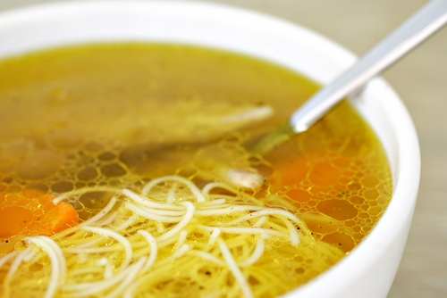
Фото. Суп на курином бульоне

Приготовление «оттяжки»
Нежирную говядину (голяшку, шейную часть) нарезают на кусочки, пропускают через мясорубку, заливают холодной водой (на 1 кг мяса 1,5–2 л) и ставят в холодильник на 1–2 ч для настаивания. При этом растворимые белки переходят в воду. После настаивания добавляют слегка взбитые яичные белки, соль и перемешивают. В «оттяжку» можно добавить сок, вытекающий при оттаивании мяса.

Осветление бульона
Процеженный бульон нагревают до 50–60 °С, вводят «оттяжку», хорошо размешивают, кладут слегка подпеченные коренья и лук, доводят до кипения. Затем с поверхности снимают пену, жир, уменьшают нагрев и варят при слабом кипении 1–1,5 ч. Во время варки растворимые белки свертываются и с измельченным мясом образуют плотный сгусток, который захватывает взвешенные эмульгированные частицы жира и пену, придающие бульону мутность. Таким образом бульон осветляется и одновременно обогащается экстрактивными веществами. Бульон считают готовым, когда мясо опустится на дно и бульон станет прозрачным. Бульону дают отстояться, снимают жир, процеживают через салфетку и доводят до кипения.

Рыбный прозрачный бульон (уха)
В охлажденный до 50–60 °С бульон вводят «оттяжку», размешивают, кладут сырую петрушку или сельдерей и доводят до кипения. После этого снимают пену и варят при слабом кипении 20–25 мин. Готовому бульону дают отстояться, чтобы «оттяжка» осела на дно, а затем процеживают. Для приготовления «оттяжки» икру щуки или судака растирают с небольшим количеством воды до получения однородной массы, добавляют мелконарезанный репчатый лук, соль, разводят холодной водой в 4—5-кратном размере и перемешивают. «Оттяжку» можно приготовить без икры из сырых яичных белков.

Отпуск прозрачных супов и приготовление гарниров к ним
Прозрачные бульоны отпускают в бульонной чашке, тарелке или суповой миске. В чашку наливают бульон (300г), ставят на блюдце или тарелку, отдельно на пирожковой тарелке подают гарнир: пирожки, гренки, кулебяку, расстегаи. При отпуске в тарелке сначала кладут гарнир, затем наливают бульон в количестве 400 г. Гарнир может быть из овощей, круп, макаронных изделий, мяса, рыбы и др.
Цвет мясного бульона желтый с коричневым оттенком; куриного – золотисто-желтый; рыбного – светло-янтарный или со слегка зеленым оттенком. Вкус в меру соленый с ярко выраженным ароматом того продукта, из которого он приготовлен. На поверхности не должно быть блесток жира. Продукты, входящие в состав гарнира, должны сохранить форму, консистенция их мягкая, цвет овощей натуральный.

Супы-пюре
Супы-пюре широко применяются в детском, диетическом и лечебном питании. Их готовят из овощей, круп, бобовых, птицы, печенки, рыбы. Отличительной особенностью супов-пюре является то, что для их приготовления продукты протирают, поэтому супы имеют однородную и нежную консистенцию. Основой супов-пюре служат пюре из продуктов и белый соус.
Продукты, предназначенные для супов пюре, подвергают различным видам тепловой обработки: варке, припусканию, тушению, а затем протирают через протирочную машину или частое сито. Трудноизмельчаемые продукты предварительно толкут в ступке, а затем протирают. Протертые продукты соединяют с белым соусом, для того чтобы частицы измельченного продукта были равномерно распределены по всей массе и находились во взвешенном состоянии и не оседали на дно. Супы-пюре готовят на мясном или курином бульоне, овощном или крупяном отваре, молоке.
Для белого соуса муку пассеруют без жира или с жиром, затем соединяют с бульоном или отваром. Иногда супы приготавливают без муки, заменяя ее рисом или перловой крупой. Чтобы придать супам-пюре приятный вкус и нежную консистенцию, их заправляют сливочным маслом, горячим молоком или льезоном. Заправленные супы нагревать выше 70 °С нельзя, так как белок может свернуться.
При отпуске супов-пюре в тарелку можно положить гарнир (на порцию 15–20 г), приготовленный из продуктов, входящих в состав супа. Отдельно подают гренки из пшеничного хлеба, кукурузные или пшеничные хлопья.

Супы-пюре из овощей
Эти супы готовят из картофеля и моркови, цветной капусты, зеленого горошка, кабачков, помидоров и других овощей. Суп готовят из одного вида овощей или их смеси.

Рецепт супа-пюре из моркови
Количество продуктов на одну порцию весом брутто: мясные кости – 125 г, морковь – 200 г, петрушка – 7 г, репчатый лук – 12 г, пшеничная мука – 10 г, рис – 10 г, сливочное масло – 10 г, молоко или сливки – 75 г, яйцо – 1/8 шт.
Лук и петрушку шинкуют и пассеруют. Морковь шинкуют, складывают в посуду, заливают на 1/3 бульоном, добавляют сливочное масло и припускают до полуготовности. Затем кладут пассерованные овощи и припускают до готовности. Припущенные овощи протирают, соединяют с белым соусом, разводят до консистенции супа, кладут соль и варят 5–7 мин. Готовый суп процеживают, кипятят, заправляют льезоном и сливочным маслом. При отпуске в тарелку кладут гарнир – рассыпчатый рис, наливают суп, отдельно подают гренки.
Масса супа-пюре однородна, без комков заварившейся муки, кусочков непротертых продуктов и поверхностных пленок. Консистенция эластичная, напоминающая густые сливки. Цвет белый или соответствующий продукту, из которого приготовлен. Вкус нежный, в меру соленый.
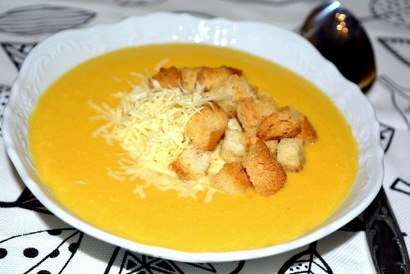
Фото. Суп-пюре из тыквы с сыром

Супы-пюре из круп и бобовых
Приготавливают такие супы из риса, перловой, овсяной или пшеничной полтавской крупы; из бобовых (гороха, фасоли, чечевицы). Крупы или бобовые хорошо разваривают, затем протирают вместе с отваром. Протертая масса имеет однородную вязкую консистенцию за счет большого количества клейстеризованного крахмала. Эта консистенция устойчива при хранении, поэтому крупяные супы чаще всего приготавливают без белого соуса. Варка крупы до полного размягчения и ее протирание требуют много времени, причем часть крупы, которая не поддается измельчению, не используется. Для ускорения процесса приготовления и экономии сырья крупу предварительно подсушивают, затем размалывают. Полученную муку разводят двукратным количеством бульона или воды, хорошо перемешивают, вливают в кипящий бульон, варят 20–25 мин, солят и заправляют льезоном. Супы-пюре из бобовых льезоном не заправляют. При отпуске в тарелку можно положить немного непротертой крупы.

Супы-пюре из мясных продуктов
Мясные супы-пюре приготавливают из птицы, кролика, говяжьей и телячьей печени. Птицу предварительно варят, печень обжаривают.

Суп-пюре из кур
Заправленную тушку птицы варят до готовности. При варке кладут морковь, петрушку, лук. Готовую птицу вынимают, охлаждают и отделяют мякоть от костей. Полученную мякоть режут на кусочки и пропускают через мясорубку или протирочную машину, разводят бульоном и протирают. Мякоть можно растереть в ступке, затем протереть через частое сито. Протертую массу соедининяют с белым соусом, кладут соль и кипятят. Готовый суп заправляют льезоном и сливочным маслом.
При отпуске в тарелку кладут филе птицы, нарезанное соломкой, наливают суп, отдельно подают гренки. Суп можно отпускать с кнелями из кур.

Холодные супы
К холодным супам относят окрошку, борщ холодный, свекольник, щи зеленые. Их готовят на хлебном квасе, свекольном отваре, отваре из овощей.
Приготавливают эти супы в холодном цехе, используя для этого специально выделенные посуду, инвентарь и доски с соответствующей маркировкой. При этом строго соблюдают санитарные требования к обработке продуктов, приготовлению и хранению супов. Готовые супы хранят в холодильнике. В тарелку при отпуске можно положить кусочки пищевого льда или подать его отдельно на розетке.
Приготовление хлебного кваса. Ржаные сухари – 40 г или сухой хлебный квас – 35 г, сахар – 30 г, дрожжи – 1,5 г, мята – 1,5 г, вода – 1200 г.
Ржаной хлеб нарезают на мелкие кусочки и сушат в жарочном шкафу до образования поджаристой корочки. Воду кипятят, охлаждают до 80 °С, всыпают подготовленные сухари и оставляют на 1,5–2 ч для настаивания, при этом периодически помешивают. В результате настаивания получают сусло, которое сливают и процеживают. В хлебное сусло, имеющее температуру 23–25 °С, кладут сахар, разведенные дрожжи и ставят в теплое место для брожения на 5–6 ч. В процессе брожения в квас можно положить изюм, тмин, мяту. Полученный квас процеживают, охлаждают и хранят в холодильнике или на льду.

Рецепт мясной окрошки
Количество продуктов на одну порцию весом брутто: хлебный квас – 300 г, говядина – 109 г, зеленый лук – 38 г, свежие огурцы – 75 г, сметана – 20 г, яйцо – 1/2 шт., сахар – 5 г, готовая горчица – 2 г, укроп – 5 г.
Окрошку приготавливают на хлебном квасе, простокваше, кислом молоке, сыворотке. Процесс приготовления окрошки делится на три этапа: подготовку продуктов, заправку кваса и отпуск.
Зеленый лук шинкуют, часть лука растирают с солью до появления сока. Свежие огурцы очищают от грубой и горькой кожицы, удаляют крупные семена, огурцы с тонкой кожицей не очищают. Обработанные огурцы нарезают мелкими кубиками или соломкой. Яйца варят, очищают, отделяют белок от желтка. Желтки протирают через сито, а белки нарезают мелкими кубиками. Мясо варят, охлаждают и нарезают мелкими кубиками или соломкой. Хлебный квас процеживают. Укроп мелко режут. Подготовленные продукты до отпуска хранят в холодильнике.
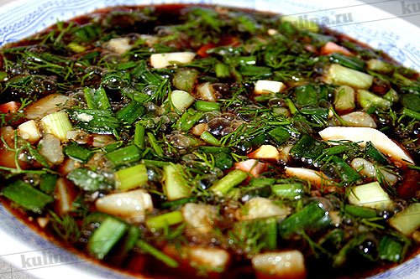
Фото. Окрошка мясная
Вареные яичные желтки растирают с готовой горчицей, солью, сахаром и частью сметаны, соединяют с зеленым луком, растертым с солью, и, помешивая, разводят хлебным квасом и ставят в холодильник.
При отпуске в тарелку кладут нарезанные мясо, белки яиц, огурцы, лук, наливают заправленный квас, кладут сметану, посыпают укропом. Если приготавливают окрошку в большом количестве, то нарезанные продукты (кроме мяса и белка яиц) кладут в заправленный квас и перемешивают, а мясо и белки яиц кладут в тарелку при отпуске.
В окрошках мясо и овощи должны быть нарезаны мелкими кубиками или соломкой, лук – нашинкован. Цвет светло-коричневый, мутный от сметаны и яичных желтков. Вкус кисловатый, слегка острый с ароматом свежих огурцов, укропа и лука. Консистенция вареных продуктов мягкая, свежих огурцов – хрустящая.

Свекольник холодный
Свеклу нарезают мелкими кубиками или соломкой и припускают с добавлением уксуса. Молодую свеклу используют с ботвой, ее нарезают и отваривают отдельно. Морковь, нарезанную мелкими кубиками или соломкой, припускают. Припущенные и вареные овощи охлаждают. Зеленый лук шинкуют. Свежие огурцы нарезают мелкими кубиками или соломкой. Подготовленные овощи соединяют, заливают квасом, кладут соль, сахар.
При отпуске в тарелку кладут половинку вареного яйца, наливают свекольник, добавляют сметану, посыпают укропом. Часть хлебного кваса можно заменить свекольным отваром.
Свекла и огурцы должны быть нарезаны мелкими кубиками или соломкой. Вкус кисло-сладкий с ароматом свежих огурцов, укропа и привкусом свеклы. Цвет темно-красный, после размешивания сметаны – бело-розовый. Консистенция свеклы мягкая, огурцов – хрустящая.

Сладкие супы
Жидкой основой сладких супов являются фруктовые отвары. Для приготовления этих супов используют свежие, консервированные и сушеные ягоды и фрукты, а также фруктово-ягодные соки, пюре, сиропы и экстракты, выпускаемые пищевой промышленностью. Ягоды кладут целыми, а фрукты нарезают кубиками или ломтиками, крупные сушеные фрукты разрезают на несколько частей. Ягоды и фрукты, поврежденные или помятые, протирают и вводят в виде пюре.
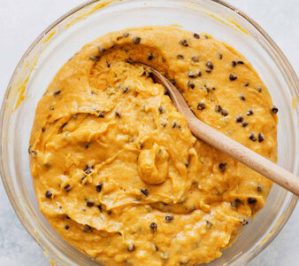
Для получения необходимой консистенции супы заправляют разведенным крахмалом, а для улучшения вкуса и ароматизации добавляют лимонную или апельсиновую цедру, корицу, гвоздику, белое виноградное вино.
Сладкие супы подают холодными, но можно и в горячем виде. Сладкие супы имеют кисловатый вкус и густую консистенцию жидкой части. Отпускают супы с гарниром и со сметаной или сливками. В качестве гарнира используют отварные рис, саго, мелкие макаронные изделия, клецки, вареники с ягодами; пудинги (рисовый и манный), запеканки, которые нарезают кубиками (1–1,5 см), пшеничные и кукурузные хлопья и кукурузные палочки. Сметану или сливки кладут в тарелку или наливают в соусник. Подают эти супы на завтрак или ужин, можно использовать в качестве первого блюда.
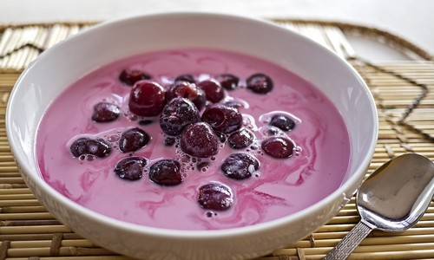
Фото. Суп сладкийСуп из яблок или груш
Яблоки перебирают, промывают, очищают от кожицы и зерен, нарезают ломтиками, дольками или кубиками. Из очисток яблок приготавливают отвар. В процеженный отвар кладут нарезанные яблоки, сахар, корицу и варят 3–5 мин. Затем вливают разведенный холодной водой картофельный крахмал и доводят до кипения. Для кислоты добавляют лимонную кислоту.
При отпуске в тарелку кладут гарнир, наливают суп, кладут сметану или сливки.
Жидкая часть сладких супов должна быть однородной, без комков заварившегося крахмала. Крупы или макаронные изделия мягкие, должны сохранить свою форму, ягоды или фрукты неразварившиеся. Вкус кисло-сладкий

